**浙江正茂不锈钢有限公司年产3000吨不锈钢管生产线项目竣工环境保护验收监测报告表**

**【清源环保竣验第2022综字12101号】**

建设单位：浙江正茂不锈钢有限公司

编制单位：武义清源环保科技有限公司

2023年3月

**建设单位：浙江正茂不锈钢有限公司**

**法人代表：冯龙**

**编制单位：武义清源环保科技有限公司**

**法人代表：赵小莉**

|  |  |
| --- | --- |
| 建设单位：浙江正茂不锈钢有限公司 | 编制单位：武义清源环保科技有限公司 |
| 法人代表：冯龙 | 法人代表：赵小莉 |
| 邮编：321200 | 邮编：321200 |
| 地址：浙江省武义县经济开发区荷花路 | 地址：武义县熟溪街道余西村（家佳塑粉三楼） |

目录

表一：基本情况表 - 1 -

表二：项目情况 - 3 -

表三：主要污染源、污染物处理和排放 - 6 -

表四：环境影响评价报告主要结论及审批部门审批决定 - 8 -

表五：验收监测质量保证及质量控制 - 11 -

表六：验收监测内容 - 13 -

表七：验收监测结果 - 15 -

表八：验收监测结论 - 24 -

附件：环评批复、排污许可证、监测日工况、危废协议、危废仓库照片

# 表一：基本情况表

|  |  |  |  |  |  |
| --- | --- | --- | --- | --- | --- |
| 建设项目名称 | 浙江正茂不锈钢有限公司年产3000吨不锈钢管生产线项目 | | | | |
| 建设单位名称 | 浙江正茂不锈钢有限公司 | | | | |
| 建设项目性质 | 扩建 | | | | |
| 建设地点 | 浙江省武义县经济开发区荷花路 | | | | |
| 主要产品名称 | 不锈钢管 | | | | |
| 设计生产能力 | 年产 3000 吨不锈钢管 | | | | |
| 实际生产能力 | 年产 3000 吨不锈钢管 | | | | |
| 环境影响评价报告批复文号 | 金环建武备  2020277 | 开工建设时间 | 2020年5月 | | |
| 环境影响评价报告批复时间 | 2020年4月28日 | 验收现场监测  时间 | 2022.12.04~2022.12.05 | | |
| 环境影响评价报告审批部门 | 金华市生态环境局 | 环境影响评价报告编制单位 | 浙江碧扬环境工程技术有限公司 | | |
| 环保设施  设计单位 | / | 环保设施施工单位 | / | | |
| 投资总概算 | 1290万元 | 环保投资总概算 | 85万元 | 比例 | 6.59% |
| 实际总概算 | 1295万元 | 实际环保投资 | 90万元 | 比例 | 6.95% |

|  |  |
| --- | --- |
| 验收监测依据 | 1、中华人民共和国国务院令第682号《国务院关于修改<建设项目环境保护管理条例>的决定》，2017年7月16日；  2、中华人民共和国环境保护部国环规环评[2017]4号《关于发布<建设项目竣工环境保护验收暂行办法>的公告》，2017年11月20日；  3、中华人民共和国生态环境部《建设项目竣工环境保护验收技术指南 污染影响类》，2018年5月15日；  4、《中华人民共和国固体废物污染环境防治法》（第十三届全国人民代表大会常务委员会第十七次会议城市次修订 2020年9月1日实施）；  5、浙江省人民政府令第364号《浙江省建设项目环境保护管理办法》；  6、浙江省环境保护厅浙环办函[2017]186号《关于建设项目环保设施验收有关事项的通知》；  7、《环境噪声监测技术规范 结构传播固定设备室内噪声》（HJ 707-2014，2015-01-01实施）；  8、《环境噪声监测技术规范 噪声测量值修正》（HJ 706-2014，2015-01-01实施）；  9、《大气污染物无组织排放监测技术导则》（HJ/T 55-2000，2001-03-01实施）；  10、《环境空气质量监测点位布设技术规范（试行）》（HJ664-2013，2013-10-01实施）；  11、《固定源废气监测技术规范》（HJ/T397-2007，2008-03-01实施）；  12、《固定污染源监测质量保证与质量控制技术规范（试行）》（HJ/T373-2007，2008-01-01实施）；  13、《水污染物排放总量监测技术规范》（HJ/T92-2002，2003-01-01实施）；  14、《地表水和污水监测技术规范》（HJ/T91-2002，2003-01-01实施）；  15、《浙江正茂不锈钢有限公司年产3000吨不锈钢管生产线项目环境影响登记表》（浙江碧扬环境工程技术有限公司）（2020年3月）；  16、《浙江省“区域环评+环境标准”改革项目环境影响登记表备案通知书》（金华市生态环境局 金环建武备2020077）（2020年4月28日）；  17、《浙江正茂不锈钢有限公司年产3000吨不锈钢管生产线项目竣工环境保护验收监测委托书》；  18、武义清源环保科技有限公司《监测检验报告》（2022综字12101号）； |

# 表二：项目情况

|  |
| --- |
| **工程建设内容**  浙江正茂不锈钢有限公司成立于 2004 年，2007 年正茂委托浙江工业大学编制了《浙江正茂不锈钢有限公司年产 800 吨不锈钢管项目环境影响报告表》，并于 2007 年 12 月获得原武义县环境保护局批复(武环建[2007]169 号)，项目于 2008 年投产，并于 2008 年12 月通过环保三同时验收(武环验[2008]39 号)。  近年来，随着中国经济的快速增长，人民生活水平的提高，房地产和建筑装饰行业发展迅速，推动了不锈钢制品行业的快速发展。目前，我国已成为不锈钢制品行业发展最快的国家之一。为此，浙江正茂不锈钢有限公司拟投资 1290 万元，购置冷轧机、探伤机、切割机、调直机、去油池、天然气退火炉、光亮退火炉、抛光机等生产设备，采用抛光、冷轧、去油、退火/光亮退火、调直、切割等生产工艺，建设不锈钢管生产线项目。项目建成后形成年产3000吨不锈钢管的生产能力。本项目已于 2017年 5 月通过武义县发展与改革局备案，备案号为 2017-330723-33-03-050411-000。  2020年3月，浙江正茂不锈钢有限公司委托浙江碧扬环境工程技术有限公司编制完成《浙江正茂不锈钢有限公司年产3000吨不锈钢管生产线项目环境影响登记表》。2020年4月28日，金华市生态环境局以金环建武备2020077对该项目进行批复。  项目于2020年5月开工，并于2020年10月投入生产。  项目劳动定员20人，企业年计划工作为300天，一班制，每天工作8小时，全年工作时间2400小时。厂区内不设食堂，员工均不在厂内住宿。  受浙江正茂不锈钢有限公司委托，武义清源环保科技有限公司承担了本项目竣工环境保护验收监测工作。2022年12月，我公司在收集有关资料和现场踏勘、调查的基础上，编写了本项目的竣工环境保护验收监测方案。依据建设该项目竣工环境保护验收监测方案，我公司组织了该项目的现场监测及调查工作并编写了本报告。  **厂区总平面布置**  项目位于浙江省武义县经济开发区荷花路，总建筑面积约16853m2。本项目为 1 幢 1 层生产厂房，厂房包括冷轧、切割、抛光、退火区域等。    厂区平面布置图    周边环境概况  **环境保护目标**  项目西侧约 60m处的建畈村。 |
| **主要生产设备：**   |  |  |  |  |  |  | | --- | --- | --- | --- | --- | --- | | 序号 | 设备名称 | 单位 | 环评数量 | 实际数量 | 与环评比对增减量 | | 1 | 100冷轧机 | 台 | 2 | 2 | 0 | | 2 | 60冷轧机 | 台 | 5 | 5 | 0 | | 3 | 30冷轧机 | 台 | 10 | 10 | 0 | | 4 | 探伤机 | 台 | 2 | 2 | 0 | | 5 | 切割机 | 台 | 10 | 10 | 0 | | 6 | 调直机 | 台 | 4 | 4 | 0 | | 7 | 去油池 | 座 | 7 | 7 | 0 | | 8 | 天然气退火炉 | 套 | 2 | 2 | 0 | | 9 | 光亮退火炉 | 台 | 2 | 2 | 0 | | 10 | 抛光机 | 台 | 2 | 2 | 0 |   **原辅材料：**   |  |  |  |  |  |  | | --- | --- | --- | --- | --- | --- | | 序号 | 原辅材料名称 | 单位 | 环评用量 | 实际用量 | 备注 | | 1 | 管坯 | t/a | 3033 | 2730 | / | | 2 | 轧机油 | t/a | 3 | 2.8 | / | | 3 | 乳化液 | t/a | 0.5 | 0.45 | / | | 4 | 天然气 | 立方米/a | 15万 | 14万 | / |   **产品产能**   |  |  |  | | --- | --- | --- | | 产品 | 设计产能 | 实际年产量 | | 不锈钢管 | 3000吨/年 | 3000吨/年 |   **生产工艺流程图及简述：**    图 1 不锈钢管工艺流程及产污环节图  **工程变动情况**  本项目取消食堂建设，其他建设内容与环评一致。 |

# 表三：主要污染源、污染物处理和排放

|  |  |  |  |  |  |  |  |  |  |  |  |  |  |  |  |  |  |  |  |  |  |  |  |  |  |  |  |  |  |  |  |  |  |  |  |  |  |  |  |  |  |  |  |
| --- | --- | --- | --- | --- | --- | --- | --- | --- | --- | --- | --- | --- | --- | --- | --- | --- | --- | --- | --- | --- | --- | --- | --- | --- | --- | --- | --- | --- | --- | --- | --- | --- | --- | --- | --- | --- | --- | --- | --- | --- | --- | --- | --- |
| 废水 项目生产过程中无废水产生，主要新增废水为员工生活污水。生活污水经化粪池预处理后纳入武义县城市污水处理厂处理达标后排放。 废气 本项目废气主要为：天然气燃烧废气、抛光粉尘。  （1）天然气燃烧废气  本项目退火由燃天然气进行供热，燃烧废气通过15m 高排气筒排放。  （2）抛光粉尘  项目不锈钢管坯抛光过程中产生的粉尘（颗粒物），收集后通过水膜除尘处理，经15m 高排气筒排放。   1. **噪声**   本项目噪声主要为：冷轧机、切割机、调直机、抛光机等设备运行时产生的噪声。  **4、固（液）体废物**  本项目固废主要为：金属边角料、废砂轮、收集的抛光粉尘、废冷轧油、废乳化液、废原料桶以及生活垃圾。  废冷轧油、废乳化液、废原料桶委托湖州明镜环保科技有限公司代为处置；金属边角料、废砂轮、收集的抛光粉尘收集后外卖综合利用；生活垃圾由环卫部门统一清运处理。  **项目固废及其治理措施详见表**   |  |  |  |  |  |  |  | | --- | --- | --- | --- | --- | --- | --- | | 固废名称 | 环评预测产生量t/a | 实际产生量 t/a | 性质 | 危废代码 | 环评处理方式 | 实际处理方式 | | 废冷轧油 | 2 | 1.6 | 危险固废 | HW08 900-204-08 | 委托有固废资质单位处置 | 委托湖州明镜环保科技有限公司代为处置 | | 废乳化液 | 0.55 | 0.5 | HW09 900-006-09 | | 废原料桶 | 0.325 | 0.29 | HW49 900-041-49 | | 金属边角料 | 30.3 | 27 | 一般固废 | / | 收集外卖 | 收集后外卖综合利用 | | 废砂轮 | 1 | 0.9 | / | | 收集的抛光粉尘 | 6.142 | 5.53 | / | | 生活垃圾 | 6 | 5.5 | / | 环卫部门统一清运 | 由环卫部门统一清运处理 | |
| 5、“三同时”落实情况  |  |  |  |  |  | | --- | --- | --- | --- | --- | | 分类 | | | 环评处理措施 | 实际建设情况 | | 废水 | 生活污水 | CODCr 、BOD 5 、SS、氨氮 | 经化粪池处理后纳入武义县城  市污水处理厂处理后外排 | 与环评一致 | | 废气 | 天然气燃烧废气 | SO2 、NOx | 集气后 15m 高空排放 | 与环评一致 | | 抛光粉尘 | 粉尘 | 收集经水膜除尘处理后15m高空排放 | 与环评一致 | | 固体  废物 | 危险  固废 | 废冷轧油 | 委托资质单位处置； | 委托湖州明镜环保科技有限公司代为处置 | | 废乳化液 | | 废原料桶 | | 一般  固废 | 金属边角料 | 外售综合利用 | 与环评一致 | | 废砂轮 | 外售综合利用 | | 收集的抛光粉尘 | 外售综合利用 | | 生活垃圾 | 委托环卫部门清运 | 与环评一致 | | 噪声 | 生产设备加装减振基础；加强设备的维护保养，保证设备的正常运行 | | | 与环评一致 |   该项目执行了国家环境保护“三同时”的有关规定，环评建议污染防治措施与实际建设情况对照。 |

# 表四：环境影响评价报告主要结论及审批部门审批决定

|  |
| --- |
| 一、环境影响评价报告主要结论 浙江正茂不锈钢有限公司年产 3000 吨不锈钢管生产线项目选址合理，符合环境功能区规划、产业政策、产业发展规划，选址符合城乡总体规划、土地利用总体规划，生产过程产生的各污染物经处理后能达标排放、符合总量控制要求。建设单位要认真落实各项污染治理措施，切实做好 “三同时”及日常环保管理工作，项目生产过程中产生的污染物在采取有效的“三废”治理措施之后，对周边环境影响不大。因此，就环保角度而言，项目的建设是可行的。  **二、审批部门审批决定**  金华市生态环境局《浙江省“区域环评+环境标准”改革项目环境影响登记表备案通知书》（金环建武备2020077）对该项目的批复内容如下：  浙江正茂不锈钢有限公司：  你公司于2020年4月28日提交的浙江正茂不锈钢有限公司年产3000吨不锈钢管生产线项目环境影响登记表和备案申请收悉，经形式审查，同意备案。  请你公司按环评登记表要求落实污染防治措施，按规范组织环保设施竣工验收。 |

|  |  |  |  |  |  |  |  |  |  |  |  |  |  |  |  |  |  |  |
| --- | --- | --- | --- | --- | --- | --- | --- | --- | --- | --- | --- | --- | --- | --- | --- | --- | --- | --- |
| 验收执行标准 | 生活污水 | 废水排放执行《污水综合排放标准》（GB8978-1996）表4中三级排放标准，其中氨氮、总磷执行浙江省《工业企业废水氮、磷污染物间接排放限值》（DB33/887-2013）地方标准。   |  |  |  |  |  |  |  |  | | --- | --- | --- | --- | --- | --- | --- | --- | | 参数 | pH值 | SS | CODCr | NH3-N | BOD5 | 总磷 | 动植物油类 | | 三级标准（mg/L） | 6~9 | ≤400 | ≤500 | ≤35 | ≤300 | ≤8 | ≤100 | |
| 废气 | 抛光粉尘执行《大气污染物综合排放标准》（GB16297-1996）中新污染源的二级标准；天然气燃烧烟气排放执行《工业炉窑大气污染物排放标准》（GB9078-1996）表2中二级干燥炉、窑标准。但根据《工业炉窑大气污染综合治理方案》（环大气[2019]56号，2019年7月1日）相关内容：重点区域原则上按照颗粒物、二氧化硫、氮氧化物排放限制分别不高于30、200、300毫克/立方米实施改造；又根据《关于印发浙江省工业炉窑大气污染综合治理实施方案的通知》（浙环函[2019]315号，2019年10月30日）：暂未制订行业排放标准的，原则上按照颗粒物、二氧化硫、氮氧化物排放限值分别不高于30、200、300毫克/立方米实施改造；  **《大气污染物综合排放标准》（GB16297-1996）**   |  |  |  |  |  | | --- | --- | --- | --- | --- | | 污染物名称 | 最允许排放浓度 | 最高允许排放速率 | | 无组织排放监控浓度限值（mg/m3） | | 排气筒 | 二级 | | 颗粒物 | 120mg/m3 | 15m | 3.5kg/h | 1.0mg/m3 | | 氮氧化物 | 240mg/m3 | 15m | 0.77kg/h | 0.12mg/m3 |   **《关于印发浙江省工业炉窑大气污染综合治理实施方案的通知》（浙环函【2019】315号）**   |  |  | | --- | --- | | 污染物 | 污染物浓度限值 | | 颗粒物 | 30mg/m3 | | 二氧化硫 | 200mg/m3 | | 氮氧化物 | 300mg/m3 | |
| 噪声 | 项目厂界外噪声执行《工业企业厂界环境噪声排放标准》（GB12348-2008）中的 3类，其中南侧厂界执行 4 类。   |  |  | | --- | --- | | 时段  类别 | 昼间 | | 3类 | ≤65 | | 4类 | ≤70 | |
| 环境空气 | 环境空气中总悬浮颗粒物执行《环境空气质量标准》(GB 3095-2012)中二级标准；  **《环境空气质量标准》（GB3095-2012）**   |  |  | | --- | --- | | 污染物名称 | 排放浓度（mg/m3） | | 总悬浮颗粒物 | ≤0.3 | |

# 

# 表五：验收监测质量保证及质量控制

|  |  |  |  |  |  |  |  |  |  |  |  |  |  |  |  |  |  |  |  |  |  |  |  |  |  |  |  |  |  |  |  |  |  |  |  |  |  |  |  |  |  |  |  |  |  |  |  |  |  |  |  |  |  |  |  |  |  |  |  |  |  |  |  |  |  |  |  |  |  |  |  |  |  |  |  |  |  |  |  |  |  |  |  |  |  |  |  |  |  |
| --- | --- | --- | --- | --- | --- | --- | --- | --- | --- | --- | --- | --- | --- | --- | --- | --- | --- | --- | --- | --- | --- | --- | --- | --- | --- | --- | --- | --- | --- | --- | --- | --- | --- | --- | --- | --- | --- | --- | --- | --- | --- | --- | --- | --- | --- | --- | --- | --- | --- | --- | --- | --- | --- | --- | --- | --- | --- | --- | --- | --- | --- | --- | --- | --- | --- | --- | --- | --- | --- | --- | --- | --- | --- | --- | --- | --- | --- | --- | --- | --- | --- | --- | --- | --- | --- | --- | --- | --- | --- |
| 监测分析方法按国家标准分析方法和国家环保部颁布的监测分析方法及有关规定执行。样品的采集、运输、保存和实验室分析及现场监测全过程质量保证工作执行《浙江省环境监测质量保证技术规定》（第三版，试行）和相应方法的有关规定。  **1、监测分析方法**   |  |  |  |  | | --- | --- | --- | --- | | 类别 | 检测项目 | 测试方法及来源 | 测试仪器及编号 | | 生活污水 | pH值① | 水质 pH值的测定 电极法  HJ 1147-2020 | PHB-5型 便携式pH计Q274 | | 氨氮 | 水质 氨氮的测定 纳氏试剂分光光度法HJ 535-2009 | 722N可见分光光度计Q003 | | 化学需氧量 | 水质 化学需氧量的测定 重铬酸盐法 HJ 828-2017 | JH-12型COD恒温加热器Q077 | | 动植物油类 | 水质 石油类和动植物油类的测定 红外分光光度法 HJ 637-2018 | EP-900红外分光测油仪Q010 | | 总磷 | 水质 总磷的测定 钼酸铵分光光度法 GB/T 11893-1989 | 722N可见分光光度计Q003 | | 悬浮物 | 水质 悬浮物的测定 重量法  GB/T 11901-1989 | BSA2245电子天平  Q045 | | 废气 | 低浓度颗粒物 | 固定污染源废气 低浓度颗粒物的测定 重量法 HJ 836-2017 | BTPM-MWS1 恒温恒湿滤膜半自动称重系统Q026 | | 二氧化硫① | 固定污染源废气 二氧化硫的测定 定电位电解法 HJ 57-2017 | YQ3000-D 大流量烟尘（气）测试仪Q258、YQ3000-C型 全自动烟气测试仪Q139 | | 氮氧化物① | 固定污染源废气 氮氧化物的测定 定电位电解法 HJ 693-2014 | YQ3000-D 大流量烟尘（气）测试仪Q258、YQ3000-C型 全自动烟气测试仪Q139 | | 无组织废气 | 总悬浮颗粒物 | 环境空气 总悬浮颗粒物的测定 重量法 GB/T 15432-1995及修改单 | BTPM-MWS1 恒温恒湿滤膜半自动称重系统Q026 | | 噪声 | 厂界噪声① | 工业企业厂界环境噪声排放标准 GB 12348-2008 | AWA6228+ 多功能声级计 Q270 | | 注：①代表非本公司实验室检测，为采样现场直读。 | | | |   **2、质量保证和质量控制**  （1）验收监测现场控制  环保设施竣工验收现场监测，应确保在生产装置工况稳定、运行负荷达到设计生产能力75%以上（含75%）的情况下进行。监测期间，不可在系统设计参数基础上刻意加大环保试剂用量，不可人为强化或提高环保设施投运数量和出力。现场采样和测试应严格按《验收监测方案》进行，并对监测期间发生的各种异常情况进行详细记录。  （2）验收监测人员和仪器设备控制  环保设施竣工验收的质量保证和质量控制，按国家有关规定、监测技术规范和有关质量控制手册进行。参加环保设施竣工验收监测采样和测试的人员，应按国家有关规定持证上岗。监测仪器要在检定有效期内，采样前后要进行校准校核保证仪器的稳定性。  （3）验收监测分析过程的质量控制和质量保证  ①水质监测分析过程中的质量保证和质量控制：采样过程中应采集不少于10%的平行样；实验室分析过程一般加不少于10%的平行样；对可以得到标准样品的或质量控制样品的项目，应在分析的同时做10%质控样品分析；对无标准样品或质量控制样品的项目，且可以加标回收测试的，应在分析的同时做10%加标回收样品分析。分析按照《浙江省环境监测质量保证技术规定》（第三版 试行）的要求进行。   |  |  |  |  |  |  |  |  |  | | --- | --- | --- | --- | --- | --- | --- | --- | --- | | 项目 | 平行样 | | | | 质控样 | | | | | 测定个数  （个） | 相对偏差（%） | 允许相对偏差（%） | 结果  判断 | 测定个数（个） | 相对误差（%） | 允许相对误差（%） | 结果  判断 | | 氨氮 | 1 | 0.46 | ≤10 | 合格 | 1 | 0.95 | ±7.58 | 受控 | | 总磷 | 1 | 0.0 | ≤25 | 合格 | 1 | -0.35 | ±4.96 | 受控 | | 化学需氧量 | 2 | 1.5~1.6 | ≤10 | 合格 | 4 | 1.7~5.9 | ±9.3 | 受控 |   ②气体监测分析过程中的质量控制和质量保证：监测时应使用经计量部门检定、并在有效期内的仪器。采样器在进现场前应对气体分析仪、采样流量计等进行校核。气样的采集、运输、保存、实验室分析和数据计算的全过程均按照《浙江省环境监测质量保证技术规定》（第三版试行）的要求进行。  ③噪声监测分析过程中的质量保证和质量控制：监测时应使用经计量部门检定、并在有效使用期内的声级计。噪声仪在使用前后用声校准器校准，校准读数偏差不大于0.5分贝。测量应在无雨雪、无雷电天气、风速5m/s以下时进行。  （4）采样记录及分析结果  验收监测的采样记录及分析测试结果，按国家标准和监测技术规范有关要求进行数据处理和填报，并按有关规定和要求进行三级审核。 |

**表六：验收监测内容**

|  |  |  |  |  |  |  |  |  |  |  |  |  |  |  |  |  |  |  |  |  |  |  |  |  |  |  |  |  |  |  |  |  |  |  |  |  |  |  |  |  |  |  |  |  |  |  |  |
| --- | --- | --- | --- | --- | --- | --- | --- | --- | --- | --- | --- | --- | --- | --- | --- | --- | --- | --- | --- | --- | --- | --- | --- | --- | --- | --- | --- | --- | --- | --- | --- | --- | --- | --- | --- | --- | --- | --- | --- | --- | --- | --- | --- | --- | --- | --- | --- |
| 1. **废水**   废水监测点位、监测因子及监测频次   |  |  |  |  |  | | --- | --- | --- | --- | --- | | 监测内容 | 监测点位 | 检测项目 | 监测频次 | 监测时间 | | 废水 | 生活污水排放口 | pH值、氨氮、化学需氧量、悬浮物、总磷、动植物油类 | 监测2天  每天4次 | 2022年12月04日  2022年12月05日 |   **2、废气**  废气监测点位、监测因子及监测频次   |  |  |  |  |  | | --- | --- | --- | --- | --- | | 监测内容 | 监测点位 | 监测项目 | 监测频次 | 监测时间 | | 有组织废气 | 抛光粉尘排气筒出口 | 低浓度颗粒物 | 监测2天  每天3次 | 2022年12月04日  2022年12月05日 | | 退火炉废气排气筒出口 | 低浓度颗粒物、二氧化硫、氮氧化物 | 监测2天  每天3次 | 2022年12月04日  2022年12月05日 | | 无组织废气 | 参照点1个、监控点3个点 | 总悬浮颗粒物 | 监测2天  每天4次 | 2022年12月04日  2022年12月05日 |   **3、噪声**  噪声监测点位、监测因子及监测频次   |  |  |  |  | | --- | --- | --- | --- | | 监测点位 | 监测项目 | 监测频次 | 监测时间 | | 厂界四周各1个点 | 昼间噪声 | 监测2天，每天1次 | 2022年12月04日  2022年12月05日 |   **4、项目建设对环境影响**  环境空气监测点位、监测因子及监测频次   |  |  |  |  |  | | --- | --- | --- | --- | --- | | 监测内容 | 监测点位 | 监测项目 | 监测频次 | 监测时间 | | 环境空气 | 敏感点（建畈村）1个点 | 总悬浮颗粒物 | 监测2天  每天4次 | 2022年12月04日  2022年12月05日 |   废气、废水、噪声监测点位图    注：▲为噪声监测点；◎为有组织废气排气筒；O为无组织废气监测点；★为废水采样点。 |

# 表七：验收监测结果

|  |  |  |  |  |  |  |  |  |  |  |  |  |  |  |  |  |  |  |  |  |  |  |  |  |  |  |  |  |  |  |  |  |  |  |  |  |  |  |  |  |  |  |  |  |  |  |  |  |  |  |  |  |  |  |  |  |  |  |  |  |  |  |  |  |  |  |  |  |  |  |  |  |  |  |  |  |  |  |  |  |  |  |  |  |  |  |  |  |  |  |  |  |  |  |  |  |  |  |  |  |  |  |  |  |  |  |  |  |  |  |  |  |  |  |  |  |  |  |  |  |  |  |  |  |  |  |  |  |  |  |  |  |  |  |  |  |  |  |  |  |  |  |
| --- | --- | --- | --- | --- | --- | --- | --- | --- | --- | --- | --- | --- | --- | --- | --- | --- | --- | --- | --- | --- | --- | --- | --- | --- | --- | --- | --- | --- | --- | --- | --- | --- | --- | --- | --- | --- | --- | --- | --- | --- | --- | --- | --- | --- | --- | --- | --- | --- | --- | --- | --- | --- | --- | --- | --- | --- | --- | --- | --- | --- | --- | --- | --- | --- | --- | --- | --- | --- | --- | --- | --- | --- | --- | --- | --- | --- | --- | --- | --- | --- | --- | --- | --- | --- | --- | --- | --- | --- | --- | --- | --- | --- | --- | --- | --- | --- | --- | --- | --- | --- | --- | --- | --- | --- | --- | --- | --- | --- | --- | --- | --- | --- | --- | --- | --- | --- | --- | --- | --- | --- | --- | --- | --- | --- | --- | --- | --- | --- | --- | --- | --- | --- | --- | --- | --- | --- | --- | --- | --- | --- | --- | --- |
| 验收监测期间生产工况记录：  验收监测期间气象条件符合监测要求，监测期间生产负荷为90%，监测数据可作为该项目竣工环境保护验收的依据，验收监测期间气象参数见表7-1，验收监测期间生产负荷见表7-2，验收监测期间设备运行情况见表7-3。  1、验收监测期间气象参数  表 7-1 验收监测期间气象参数   |  |  |  |  |  |  | | --- | --- | --- | --- | --- | --- | | 日期 | 风向 | 风速 m/s | 气温 ℃ | 大气压 kPa | 天气状况 | | 2022年12月04日 | 北 | 1.7 | 6 | 102.3 | 阴 | | 北 | 1.8 | 7 | 102.0 | 阴 | | 北 | 1.8 | 6 | 102.1 | 阴 | | 北 | 1.7 | 7 | 101.9 | 阴 | | 2022年12月05日 | 北 | 1.8 | 6 | 102.2 | 阴 | | 北 | 1.7 | 6 | 102.0 | 阴 | | 北 | 1.7 | 7 | 101.9 | 阴 | | 北 | 1.8 | 8 | 101.7 | 阴 |   2、验收监测期间生产负荷  表 7-2 验收监测期间生产负荷   |  |  |  | | --- | --- | --- | | 监测日期 | 2022年12月04日 | 2022年12月05日 | | 实际生产能力 | 年产3000吨不锈钢管 | | | 日实际生产量 | 8.9吨不锈钢管 | 9.1吨不锈钢管 | | 生产负荷 | 89.2% | 91.0% | | 注：本项目年工作日为 300 天。 | | |   3、验收监测期间设备运行情况  表 7-3 验收监测期间设备运行情况   |  |  |  |  |  |  |  | | --- | --- | --- | --- | --- | --- | --- | | 序号 | 设备名称 | 单位 | 环评数量 | 实际数量 | 监测日设备运行数量 | | | 2022.12.04 | 2022.12.05 | | 1 | 100冷轧机 | 台 | 2 | 2 | 2 | 2 | | 2 | 60冷轧机 | 台 | 5 | 5 | 5 | 5 | | 3 | 30冷轧机 | 台 | 10 | 10 | 10 | 10 | | 4 | 探伤机 | 台 | 2 | 2 | 2 | 2 | | 5 | 切割机 | 台 | 10 | 10 | 10 | 10 | | 6 | 调直机 | 台 | 4 | 4 | 4 | 4 | | 7 | 去油池 | 座 | 7 | 7 | 7 | 7 | | 8 | 天然气退火炉 | 套 | 2 | 2 | 2 | 2 | | 9 | 光亮退火炉 | 台 | 2 | 2 | 2 | 2 | | 10 | 抛光机 | 台 | 2 | 2 | 2 | 2 | |

|  |  |  |  |  |  |  |  |  |  |  |  |  |  |  |  |  |  |  |  |  |  |  |  |  |  |  |  |  |  |  |  |  |  |  |  |  |  |  |  |  |  |  |  |  |  |  |  |  |  |  |  |  |  |  |  |  |  |  |  |  |  |  |  |  |  |  |  |  |  |  |  |  |  |  |  |  |  |  |  |  |  |  |  |  |  |  |  |  |  |  |  |  |  |  |  |  |  |  |  |  |  |  |  |  |  |  |  |  |  |  |  |  |  |  |  |  |  |  |  |  |  |  |  |  |  |  |  |  |  |  |  |  |  |  |  |  |  |  |
| --- | --- | --- | --- | --- | --- | --- | --- | --- | --- | --- | --- | --- | --- | --- | --- | --- | --- | --- | --- | --- | --- | --- | --- | --- | --- | --- | --- | --- | --- | --- | --- | --- | --- | --- | --- | --- | --- | --- | --- | --- | --- | --- | --- | --- | --- | --- | --- | --- | --- | --- | --- | --- | --- | --- | --- | --- | --- | --- | --- | --- | --- | --- | --- | --- | --- | --- | --- | --- | --- | --- | --- | --- | --- | --- | --- | --- | --- | --- | --- | --- | --- | --- | --- | --- | --- | --- | --- | --- | --- | --- | --- | --- | --- | --- | --- | --- | --- | --- | --- | --- | --- | --- | --- | --- | --- | --- | --- | --- | --- | --- | --- | --- | --- | --- | --- | --- | --- | --- | --- | --- | --- | --- | --- | --- | --- | --- | --- | --- | --- | --- | --- | --- | --- | --- | --- | --- | --- | --- |
| **验收监测结果：**  **1、废水**  监测结果  **废水监测结果** 单位：mg/L（除pH值、水温外）   |  |  |  |  |  |  |  |  |  |  | | --- | --- | --- | --- | --- | --- | --- | --- | --- | --- | | 采样点位 | 采样日期 | 样品编号 | 水温  （℃） | pH值  （无量纲） | 化学需  氧量 | 氨氮 | 总磷 | 悬浮物 | 动植物  油类 | | 生活污水排放口 | 2022.12.04 | 12水101-01-01 | 14.2 | 6.2 | 181 | 7.58 | 0.03 | 22 | 0.08 | | 12水101-01-02 | 14.6 | 6.3 | 176 | 8.24 | 0.04 | 20 | 0.11 | | 12水101-01-03 | 14.6 | 6.3 | 186 | 7.06 | 0.03 | 34 | 0.06 | | 12水101-01-04 | 14.8 | 6.4 | 168 | 7.72 | 0.02 | 29 | 0.09 | | 均值 | | | 14.2~14.8 | 6.2~6.4 | 178 | 7.65 | 0.03 | 26 | 0.08 | | 评价结果 | | | 达标 | 达标 | 达标 | 达标 | 达标 | 达标 | 达标 | | 生活污水排放口 | 2022.12.05 | 12水101-01-05 | 14.3 | 6.3 | 171 | 7.91 | 0.04 | 31 | 0.11 | | 12水101-01-06 | 14.6 | 6.4 | 164 | 8.54 | 0.02 | 24 | 0.13 | | 12水101-01-07 | 15.0 | 6.4 | 176 | 6.57 | 0.03 | 38 | 0.12 | | 12水101-01-08 | 15.2 | 6.4 | 184 | 7.23 | 0.03 | 20 | 0.09 | | 均值 | | | 14.3~15.2 | 6.3~6.4 | 174 | 7.56 | 0.03 | 28 | 0.11 | | 评价结果 | | | 达标 | 达标 | 达标 | 达标 | 达标 | 达标 | 达标 | | 标准 | | | / | 6~9 | ≤500 | ≤35 | ≤8 | ≤400 | ≤100 | | 注：采样方式为瞬时随机采样，只对当时采集样品的过程及检测结果负责 | | | | | | | | | |   监测结果分析  监测日：生活污水排放口pH值范围6.2~6.4，化学需氧量、悬浮物、动植物油类最大日均浓度分别为178mg/L、28mg/L、0.11mg/L，均符合《污水综合排放标准》（GB 8978-1996）表4三级标准；氨氮、总磷最大日均浓度分别为7.65mg/L、0.03mg/L，均符合《工业企业废水氮、磷污染物间接排放限值》（DB 33/887-2013）地方标准。 |

|  |  |  |  |  |  |  |  |  |  |  |  |  |  |  |  |  |  |  |  |  |  |  |  |  |  |  |  |  |  |  |  |  |  |  |  |  |  |  |  |  |  |  |  |  |  |  |  |  |  |  |  |  |  |  |  |  |  |  |  |  |  |  |  |  |  |  |  |  |  |  |  |  |  |  |  |  |  |  |  |  |  |  |  |  |  |  |  |  |  |  |  |  |  |  |  |  |  |  |  |  |  |  |  |  |  |  |  |  |  |  |  |  |  |  |  |  |  |  |  |  |  |  |  |  |  |  |  |  |  |  |  |  |  |  |  |  |  |  |  |  |  |  |  |  |  |  |  |  |  |  |  |  |  |  |  |  |  |  |  |  |  |  |  |  |  |  |  |  |  |  |  |  |  |  |  |  |  |  |  |  |  |  |  |  |  |  |  |  |  |  |  |  |  |  |  |  |  |  |  |  |  |  |  |  |  |  |  |  |  |  |  |  |  |
| --- | --- | --- | --- | --- | --- | --- | --- | --- | --- | --- | --- | --- | --- | --- | --- | --- | --- | --- | --- | --- | --- | --- | --- | --- | --- | --- | --- | --- | --- | --- | --- | --- | --- | --- | --- | --- | --- | --- | --- | --- | --- | --- | --- | --- | --- | --- | --- | --- | --- | --- | --- | --- | --- | --- | --- | --- | --- | --- | --- | --- | --- | --- | --- | --- | --- | --- | --- | --- | --- | --- | --- | --- | --- | --- | --- | --- | --- | --- | --- | --- | --- | --- | --- | --- | --- | --- | --- | --- | --- | --- | --- | --- | --- | --- | --- | --- | --- | --- | --- | --- | --- | --- | --- | --- | --- | --- | --- | --- | --- | --- | --- | --- | --- | --- | --- | --- | --- | --- | --- | --- | --- | --- | --- | --- | --- | --- | --- | --- | --- | --- | --- | --- | --- | --- | --- | --- | --- | --- | --- | --- | --- | --- | --- | --- | --- | --- | --- | --- | --- | --- | --- | --- | --- | --- | --- | --- | --- | --- | --- | --- | --- | --- | --- | --- | --- | --- | --- | --- | --- | --- | --- | --- | --- | --- | --- | --- | --- | --- | --- | --- | --- | --- | --- | --- | --- | --- | --- | --- | --- | --- | --- | --- | --- | --- | --- | --- | --- | --- | --- | --- | --- | --- | --- | --- | --- | --- | --- | --- | --- | --- | --- | --- | --- |
| **2、废气**  有组织排放废气  **有组织排放废气监测结果**   |  |  |  |  |  |  |  | | --- | --- | --- | --- | --- | --- | --- | | 采样点位 | 排气筒高度（m） | 采样日期 | 检测项目  检测结果 | 低浓度颗粒物 | | 标干风量  （m³/h） | | 样品编号 | 排放浓度  （mg/m3） | 排放速率  （kg/h） | | 抛光粉尘排气筒出口 | 15 | 2022.12.04 | 12气101-02-01 | 2.2 | 2.71×10-3 | 1.23×103 | | 12气101-02-02 | 1.5 | 1.72×10-3 | 1.15×103 | | 12气101-02-03 | 3.0 | 3.71×10-3 | 1.24×103 | | 均值 | 2.2 | 2.71×10-3 | / | | 评价结果 | 达标 | 达标 | / | | 2022.12.05 | 12气101-02-04 | 2.2 | 2.61×10-3 | 1.19×103 | | 12气101-02-05 | 3.1 | 3.51×10-3 | 1.13×103 | | 12气101-02-06 | 3.5 | 4.49×10-3 | 1.28×103 | | 均值 | 2.9 | 3.54×10-3 | / | | 评价结果 | 达标 | 达标 | / | | 标准 | | | | ≤120 | ≤3.5 | / |  |  |  |  |  |  |  |  |  |  |  |  |  |  |  | | --- | --- | --- | --- | --- | --- | --- | --- | --- | --- | --- | --- | --- | --- | | 采样点位 | 排气筒高度（m） | 采样日期 | 检测项目  检测结果 | 污染物实测浓度  （mg/m3） | | | 污染物折算浓度  （mg/m3） | | | 排放速率  （kg/h） | | | 标干风量  （m³/h） | | 样品编号 | 低浓度  颗粒物 | 二氧化硫 | 氮氧化物 | 低浓度颗粒物 | 二氧化硫 | 氮氧化物 | 低浓度  颗粒物 | 二氧化硫 | 氮氧化物 | | 退火炉废气排气筒出口 | 15 | 2022.12.04 | 12气101-03-01 | 1.8 | 5 | 23 | 3.5 | 9 | 44 | 7.02×10-4 | 1.95×10-3 | 8.97×10-3 | 390 | | 12气101-03-02 | 1.3 | 4 | 24 | 2.5 | 7 | 45 | 5.79×10-4 | 1.78×10-3 | 1.07×10-2 | 445 | | 12气101-03-03 | 1.5 | 5 | 24 | 2.8 | 9 | 45 | 7.35×10-4 | 2.45×10-3 | 1.18×10-2 | 490 | | 均值 | 1.5 | 5 | 24 | 2.9 | 8 | 45 | 6.72×10-4 | 2.06×10-3 | 1.05×10-2 | / | | 评价结果 | 达标 | 达标 | 达标 | 达标 | 达标 | 达标 | / | / | / | / | | 2022.12.05 | 12气101-03-04 | 2.2 | 4 | 28 | 4.1 | 7 | 51 | 1.11×10-3 | 2.01×10-3 | 1.41×10-2 | 504 | | 12气101-03-05 | 3.2 | 4 | 27 | 5.8 | 7 | 49 | 1.65×10-3 | 2.07×10-3 | 1.40×10-2 | 517 | | 12气101-03-06 | 2.8 | 4 | 20 | 5.1 | 7 | 36 | 1.42×10-3 | 2.03×10-3 | 1.01×10-2 | 507 | | 均值 | 2.7 | 4 | 25 | 5.0 | 7 | 45 | 1.39×10-3 | 2.04×10-3 | 1.27×10-2 | / | | 评价结果 | 达标 | 达标 | 达标 | 达标 | 达标 | 达标 | / | / | / | / | | 标准 | | | | / | / | / | ≤30 | ≤200 | ≤300 | / | / | / | / |   监测结果分析  监测日：抛光粉尘排气筒出口颗粒物最大日均排放浓度为2.9mg/m3，符合《大气污染物综合排放标准》（GB16297-1996）中表2大气污染物排放限值；退火炉废气排气筒出口颗粒物、二氧化硫、氮氧化物最大日均排放浓度分别为2.7mg/m3、5mg/m3、25mg/m3，均符合《浙江省空气质量改善“十四五”规划》（浙发改规划{2021}215号）要求。 |

|  |  |  |  |  |  |  |  |  |  |  |  |  |  |  |  |  |  |  |  |  |  |  |  |  |  |  |  |  |  |  |  |  |  |  |  |  |  |  |  |  |  |  |  |  |  |  |  |  |  |  |  |  |  |  |  |  |  |  |  |  |  |  |  |  |  |  |  |  |  |  |  |  |  |  |  |  |  |  |  |  |  |  |  |  |  |  |  |  |  |  |  |  |  |  |  |  |  |  |  |  |  |  |  |  |  |  |  |  |  |  |  |  |  |  |  |  |  |  |  |  |  |  |  |  |  |  |  |  |  |  |  |  |  |  |  |  |  |  |  |  |  |  |  |  |  |  |  |  |  |  |  |  |  |  |  |  |  |  |  |  |  |  |  |  |  |  |  |  |  |  |  |  |  |  |  |  |  |  |  |  |  |  |  |  |  |  |  |  |  |  |  |  |  |  |  |  |  |  |  |  |  |  |  |  |  |  |  |  |  |  |  |  |  |  |  |  |  |  |  |  |  |  |  |  |  |  |  |  |  |  |  |  |  |  |  |  |  |  |  |  |  |  |  |  |  |  |  |  |  |  |  |  |  |  |  |  |  |  |  |  |  |  |  |  |  |  |  |
| --- | --- | --- | --- | --- | --- | --- | --- | --- | --- | --- | --- | --- | --- | --- | --- | --- | --- | --- | --- | --- | --- | --- | --- | --- | --- | --- | --- | --- | --- | --- | --- | --- | --- | --- | --- | --- | --- | --- | --- | --- | --- | --- | --- | --- | --- | --- | --- | --- | --- | --- | --- | --- | --- | --- | --- | --- | --- | --- | --- | --- | --- | --- | --- | --- | --- | --- | --- | --- | --- | --- | --- | --- | --- | --- | --- | --- | --- | --- | --- | --- | --- | --- | --- | --- | --- | --- | --- | --- | --- | --- | --- | --- | --- | --- | --- | --- | --- | --- | --- | --- | --- | --- | --- | --- | --- | --- | --- | --- | --- | --- | --- | --- | --- | --- | --- | --- | --- | --- | --- | --- | --- | --- | --- | --- | --- | --- | --- | --- | --- | --- | --- | --- | --- | --- | --- | --- | --- | --- | --- | --- | --- | --- | --- | --- | --- | --- | --- | --- | --- | --- | --- | --- | --- | --- | --- | --- | --- | --- | --- | --- | --- | --- | --- | --- | --- | --- | --- | --- | --- | --- | --- | --- | --- | --- | --- | --- | --- | --- | --- | --- | --- | --- | --- | --- | --- | --- | --- | --- | --- | --- | --- | --- | --- | --- | --- | --- | --- | --- | --- | --- | --- | --- | --- | --- | --- | --- | --- | --- | --- | --- | --- | --- | --- | --- | --- | --- | --- | --- | --- | --- | --- | --- | --- | --- | --- | --- | --- | --- | --- | --- | --- | --- | --- | --- | --- | --- | --- | --- | --- | --- | --- | --- | --- | --- | --- | --- | --- | --- | --- | --- | --- | --- | --- | --- | --- | --- | --- | --- | --- | --- | --- | --- | --- | --- | --- | --- | --- |
| 无组织排放废气  **无组织排放废气监测结果**   |  |  |  |  | | --- | --- | --- | --- | | 采样点位 | 样品编号 | 采样日期 | 总悬浮颗粒物（mg/m3） | | 参照点 | 12气101-04-01 | 2022.12.04 | 0.055 | | 12气101-04-02 | 0.033 | | 12气101-04-03 | 0.047 | | 12气101-04-04 | 0.037 | | 监控点1 | 12气101-05-01 | 0.148 | | 12气101-05-02 | 0.182 | | 12气101-05-03 | 0.155 | | 12气101-05-04 | 0.135 | | 监控点2 | 12气101-06-01 | 0.118 | | 12气101-06-02 | 0.138 | | 12气101-06-03 | 0.178 | | 12气101-06-04 | 0.112 | | 监控点3 | 12气101-07-01 | 0.167 | | 12气101-07-02 | 0.135 | | 12气101-07-03 | 0.157 | | 12气101-07-04 | 0.113 | | 浓度最高值 | | | 0.182 | | 结果评价 | | | 达标 | | 参照点 | 12气101-04-05 | 2022.12.05 | 0.047 | | 12气101-04-06 | 0.033 | | 12气101-04-07 | 0.038 | | 12气101-04-08 | 0.065 | | 监控点1 | 12气101-05-05 | 0.120 | | 12气101-05-06 | 0.163 | | 12气101-05-07 | 0.162 | | 12气101-05-08 | 0.187 | | 监控点2 | 12气101-06-05 | 0.170 | | 12气101-06-06 | 0.173 | | 12气101-06-07 | 0.185 | | 12气101-06-08 | 0.167 | | 监控点3 | 12气101-07-05 | 0.148 | | 12气101-07-06 | 0.120 | | 12气101-07-07 | 0.152 | | 12气101-07-08 | 0.135 | | 浓度最高值 | | | 0.187 | | 结果评价 | | | 达标 | | 标准 | | | ≤1.0 |   监测结果分析  监测日：厂界无组织排放的颗粒物浓度最高值为0.187mg/m3，符合《大气污染物综合排放标准》（GB16297-1996）表2无组织排放监控浓度限值。  **3、噪声**  厂界环境噪声监测结果  **厂界环境噪声监测结果**   |  |  |  |  |  |  |  |  | | --- | --- | --- | --- | --- | --- | --- | --- | | 监测日期 | 监测点位 | 采样编号 | 采样  时间 | 噪声  来源 | 检测结果  Leq（dB(A)） | 结果  评价 | 标准 | | 2022.12.04 | 厂界东侧外1米处 | 12声101-09-01 | 10:29 | 工业 | 57 | 达标 | ≤65 | | 厂界南侧外1米处 | 12声101-10-01 | 10:38 | 工业 | 61 | 达标 | ≤70 | | 厂界西侧外1米处 | 12声101-11-01 | 10:47 | 工业 | 63 | 达标 | ≤65 | | 厂界北侧外1米处 | 12声101-12-01 | 10:56 | 工业 | 57 | 达标 | ≤65 | | 2022.12.05 | 厂界东侧外1米处 | 12声101-09-02 | 12:09 | 工业 | 57 | 达标 | ≤65 | | 厂界南侧外1米处 | 12声101-10-02 | 12:17 | 工业 | 60 | 达标 | ≤70 | | 厂界西侧外1米处 | 12声101-11-02 | 12:27 | 工业 | 60 | 达标 | ≤65 | | 厂界北侧外1米处 | 12声101-12-02 | 12:36 | 工业 | 59 | 达标 | ≤65 |   监测结果分析  监测日：东、西、北侧厂界昼间环境噪声最大值分别为57dB(A)、63dB(A)、59dB(A)，均符合《工业企业厂界环境噪声排放标准》（GB 12348-2008）3类标准；南厂界昼间环境噪声最大值为61 dB(A) 符合《工业企业厂界环境噪声排放标准》（GB 12348-2008）4类标准。   1. **工程建设对环境的影响结果评价**  |  |  |  |  | | --- | --- | --- | --- | | 采样点位 | 样品编号 | 采样日期 | 总悬浮颗粒物（mg/m3） | | 建畈村 | 12气101-08-01 | 2022.12.04 | 0.127 | | 12气101-08-02 | 0.170 | | 12气101-08-03 | 0.168 | | 12气101-08-04 | 0.203 | | 浓度最高值 | | | 0.203 | | 建畈村 | 12气101-08-05 | 2022.12.05 | 0.187 | | 12气101-08-06 | 0.168 | | 12气101-08-07 | 0.155 | | 12气101-08-08 | 0.140 | | 浓度最高值 | | | 0.187 | | 结果评价 | | | 达标 | | 标准 | | | ≤0.3 |   监测结果分析  监测日：敏感点（建畈村）环境空气中总悬浮颗粒物浓度最高值0.203mg/m3，符合《环境空气质量标准》(GB 3095-2012)中二级标准。  **5、固（液）体废物**  本项目固废主要为：金属边角料、废砂轮、收集的抛光粉尘、废冷轧油、废乳化液、废原料桶以及生活垃圾。  废冷轧油、废乳化液、废原料桶委托湖州明镜环保科技有限公司代为处置；金属边角料、废砂轮、收集的抛光粉尘收集后外卖综合利用；生活垃圾由环卫部门统一清运处理。  **项目固废及其治理措施详见表**   |  |  |  |  |  |  |  | | --- | --- | --- | --- | --- | --- | --- | | 固废名称 | 环评预测产生量t/a | 实际产生量 t/a | 性质 | 危废代码 | 环评处理方式 | 实际处理方式 | | 废冷轧油 | 2 | 1.6 | 危险固废 | HW08 900-204-08 | 委托有固废资质单位处置 | 委托湖州明镜环保科技有限公司代为处置 | | 废乳化液 | 0.55 | 0.5 | HW09 900-006-09 | | 废原料桶 | 0.325 | 0.29 | HW49 900-041-49 | | 金属边角料 | 30.3 | 27 | 一般固废 | / | 收集外卖 | 收集后外卖综合利用 | | 废砂轮 | 1 | 0.9 | / | | 收集的抛光粉尘 | 6.142 | 5.53 | / | | 生活垃圾 | 6 | 5.5 | / | 环卫部门统一清运 | 由环卫部门统一清运处理 |   **6、污染物排放总量**  根据企业实际废水年排放量（1728t）和武义县城市污水处理厂排放标准（化学需氧量排放浓度40.0mg/L、氨氮排放浓度2<4*>）计算，项目经武义县城市污水处理厂向外环境年排放化学需氧量0.077吨、氨氮0.005吨。根据排气筒运行时间（2400h）和监测日数据计算，本项目新增向外环境年排放二氧化硫0.005吨、氮氧化物0.030吨。项目污染物年排放量均符合环评中关于总量控制建议指标的要求。  **本项目污染物排放量汇总**   |  |  |  |  |  | | --- | --- | --- | --- | --- | | **项目** | **化学需氧量** | **氨氮** | **二氧化硫** | **氮氧化物** | | 向环境排放总量（t/a） | 0.069 | 0.005 | 0.005 | 0.030 | | 总量控制目标（t/a） | 0.36 | 0.054 | 0.96 | 0.685 | | 评价结果 | 符合 | 符合 | 符合 | 符合 | |

**表八：验收监测结论**

|  |
| --- |
| 浙江正茂不锈钢有限公司在项目建设中基本履行了环境影响评价制度。对于建设项目环境影响登记表中的环境保护要求已基本落实。环境保护设施运行和维护基本正常。  **1、废水**  监测日：生活污水排放口pH值范围6.2~6.4，化学需氧量、悬浮物、动植物油类最大日均浓度分别为178mg/L、28mg/L、0.11mg/L，均符合《污水综合排放标准》（GB 8978-1996）表4三级标准；氨氮、总磷最大日均浓度分别为7.65mg/L、0.03mg/L，均符合《工业企业废水氮、磷污染物间接排放限值》（DB 33/887-2013）地方标准。  **2、废气**  监测日：抛光粉尘排气筒出口颗粒物最大日均排放浓度为2.9mg/m3，符合《大气污染物综合排放标准》（GB16297-1996）中表2大气污染物排放限值；退火炉废气排气筒出口颗粒物、二氧化硫、氮氧化物最大日均排放浓度分别为2.7mg/m3、5mg/m3、25mg/m3，均符合《关于印发浙江省工业炉窑大气污染综合治理实施方案的通知》（浙环函[2019]315号要求。  监测日：厂界无组织排放的颗粒物浓度最高值为0.187mg/m3，符合《大气污染物综合排放标准》（GB16297-1996）表2无组织排放监控浓度限值。  **3、噪声**  监测日：东、西、北侧厂界昼间环境噪声最大值分别为57dB(A)、63dB(A)、59dB(A)，均符合《工业企业厂界环境噪声排放标准》（GB 12348-2008）3类标准；南厂界昼间环境噪声最大值为61 dB(A) 符合《工业企业厂界环境噪声排放标准》（GB 12348-2008）4类标准。 4、工程建设对环境的影响结果评价 监测日：敏感点（建畈村）环境空气中总悬浮颗粒物浓度最高值0.203mg/m3，符合《环境空气质量标准》(GB 3095-2012)中二级标准。 5、固（液）体废物 废冷轧油、废乳化液、废原料桶委托湖州明镜环保科技有限公司代为处置；金属边角料、废砂轮、收集的抛光粉尘收集后外卖综合利用；生活垃圾由环卫部门统一清运处理。  **6、总量控制**  根据企业实际废水年排放量和武义县城市污水处理厂排放标准计算，项目经武义县城市污水处理厂向外环境年排放化学需氧量0.077吨、氨氮0.005吨。根据排气筒运行时间和监测日数据计算，企业向外环境年排放二氧化硫0.005吨、氮氧化物0.030吨。项目污染物年排放量均符合环评批复金环建武备2020077号文中关于总量控制目标的要求。  **验收监测建议：**  （1）加强废气处理设施的运行维护和管理，确保废气稳定达标排放。  （2）加强车间通风换气，确保员工拥有良好的工作环境。  （3）废冷轧油、废乳化液、废原料桶属危险固废，做好管理台账，厂内暂存场应按照规范要求做好防雨、防渗、防漏等工作，以免造成二次污染。固废处置须符合《一般工业固体废弃物贮存、处置场污染控制标准》GB18599-2001)和《危险废物贮存污染控制标准》(GB18597-2001)。 |

**建设项目工程竣工环境保护“三同时”验收报告表**

填表单位（盖章）： 填表人（签字）： 项目经办人（签字）：

|  |  |  |  |  |  |  |  |  |  |  |  |  |  |  |  |  |  |  |
| --- | --- | --- | --- | --- | --- | --- | --- | --- | --- | --- | --- | --- | --- | --- | --- | --- | --- | --- |
| 建设项目 | 项目名称 | | 年产 3000 吨不锈钢管生产线项目 | | | | | 项目代码 | | | | 2017-330723-33-03-050411-000 | 建设地点 | | 武义县经济开发区荷花路 | | | |
| 行业类别（分类管理名录） | | 钢压延加工 C3130 | | | | | 建设性质 | | | | □新建☑改扩建□技术改造 | | | | | | |
| 设计生产能力 | | 年产 3000 吨不锈钢管 | | | | | 实际生产能力 | | | | 年产 3000 吨不锈钢管 | 环评单位 | | 浙江碧扬环境工程技术有限公司 | | | |
| 环评文件审批机关 | | 金华市生态环境局 | | | | | 审批文号 | | | | 金环建武备2020077 | 环评文件类型 | | 登记表 | | | |
| 开工日期 | | 2020年5月 | | | | | 竣工日期 | | | | 2020年10月 | 排污许可证申领时间 | | 2021年12月19日 | | | |
| 环保设施设计单位 | | / | | | | | 环保设施施工单位 | | | | / | 本工程排污许可证编号 | | 913307237613123242001Z | | | |
| 验收单位 | | 浙江正茂不锈钢有限公司 | | | | | 环保设施监测单位 | | | | 武义清源环保科技有限公司 | 验收监测时工况 | | ＞75% | | | |
| 投资总概算（万元） | | 1290 | | | | | 环保投资总概算（万元） | | | | 85 | 所占比例（%） | | 6.59% | | | |
| 实际总投资（万元） | | 1295 | | | | | 实际环保投资（万元） | | | | 90 | 所占比例（%） | | 6.95% | | | |
| 废水治理（万元） | | 22 | 废气治理  （万元） | 53 | 噪声治理  （万元） | | 5 | 固体废物治理（万元） | | | 5 | 绿化及生态（万元） | | / | 其他  （万元） | | 5 |
| 新增废水处理设施能力 | | / | | | | | | 新增废气处理设施能力 | | | / | 年平均工作时 | | 2400h | | | |
| 运营单位 | / | | | | 运营单位社会统一信用代码（或组织机构代码） | | | | | | | / | 验收时间 | | 2022.12.04~2022.12.05 | | | |
| 污染物排放达标与总量控制（工业建设项目详填） | 污染物 | | 原有排放量(1) | 本期工程实际排放浓度(2) | 本期工程允许排放浓度(3) | | 本期工程产生量(4) | 本期工程自身削减量(5) | | 本期工程实际排放量(6) | 本期工程环评核定排放总量(7) | 本期工程“以新带老”削减量(8) | 全厂实际排放总量(9) | 全厂核定排放总量(10) | 区域平衡替代削减量(11) | | 排放增减量(12) | |
| 废水量 | | 1296 | / | / | | 432 | / | | 432 | 480 | / | 1728 | 1920 | / | | / | |
| 化学需氧量 | | 0.052 | 178 | 500 | | 0.216 | 0.199 | | 0.017 | 0.024 | / | 0.069 | 0.077 | / | | / | |
| 氨氮 | | 0.004 | 7.56 | 35 | | 0.015 | 0.014 | | 0.001 | 0.002 | / | 0.005 | 0.005 | / | | / | |
| 颗粒物 | | / | / | / | | / | / | | / | / | / | / | / | / | | / | |
| 二氧化硫 | | 0.02 | 5 | 200 | | 0.005 | / | | 0.005 | 0.06 | / | 0.025 | 0.08 | / | | / | |
| 氮氧化物 | | 0.134 | 25 | 300 | | 0.030 | / | | 0.030 | 0.281 | / | 0.164 | 0.415 | / | | / | |
| 与项目有关的其他特征污染物 | SS | / | / | / | | / | / | | / | / | / | / | / | / | | / | |
| 总磷 | / | / | / | | / | / | | / | / | / | / | / | / | | / | |
| 动植物油类 | / | / | / | | / | / | | / | / | / | / | / | / | | / | |
| 无组织 | 颗粒物 | / | / | / | | / | / | | / | / | / | / | / | / | | / | |

**注**：1、排放增减量：（+）表示增加，（-）表示减少。2、(12)=(6)-(8)-(11)，（9）= (4)-(5)-(8)- (11) +（1）。3、计量单位：废水排放量——万吨/年；废气排放量——万标立方米/年；工业固体废物排放量——万吨/年；水污染物排放浓度——毫克/升

附件1环评批复

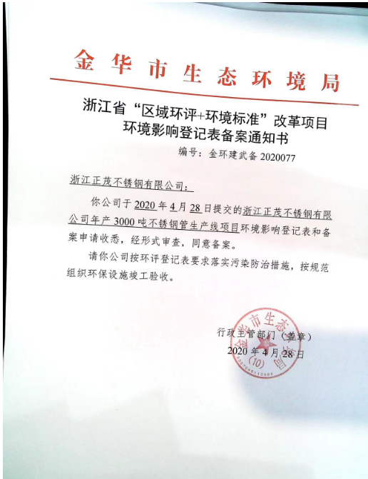

附件2排污许可证

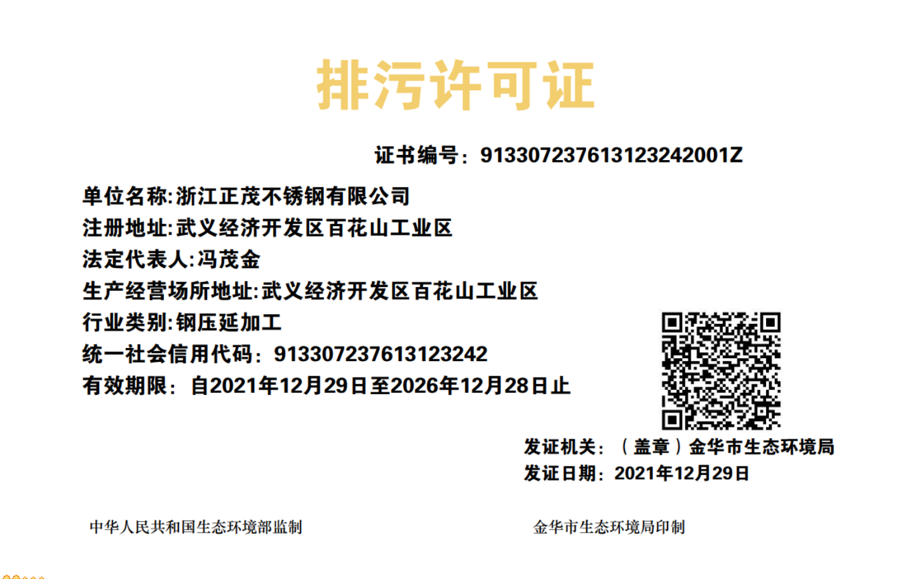

附件3 监测日工况

浙江正茂不锈钢有限公司日产量报表

|  |  |  |  |  |
| --- | --- | --- | --- | --- |
| 产品名称 | 环评设计量 | 环评日产量 | 日产量 | |
| 2022.12.04 | 2022.12.05 |
| 不锈钢管 | 年产3000吨不锈钢管 | 10吨不锈钢管 | 8.9吨不锈钢管 | 9.1吨不锈钢管 |
| 注：本项目年工作日为300 天。 | | | | |

附件4 危废协议

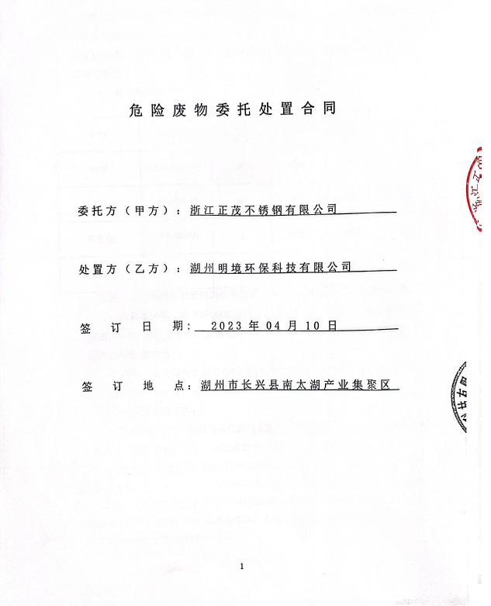 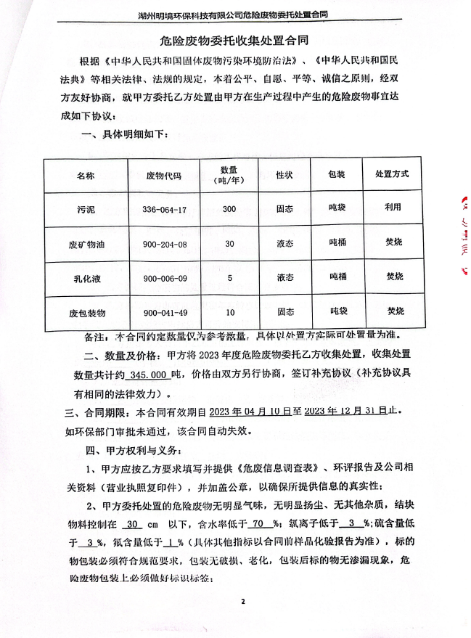 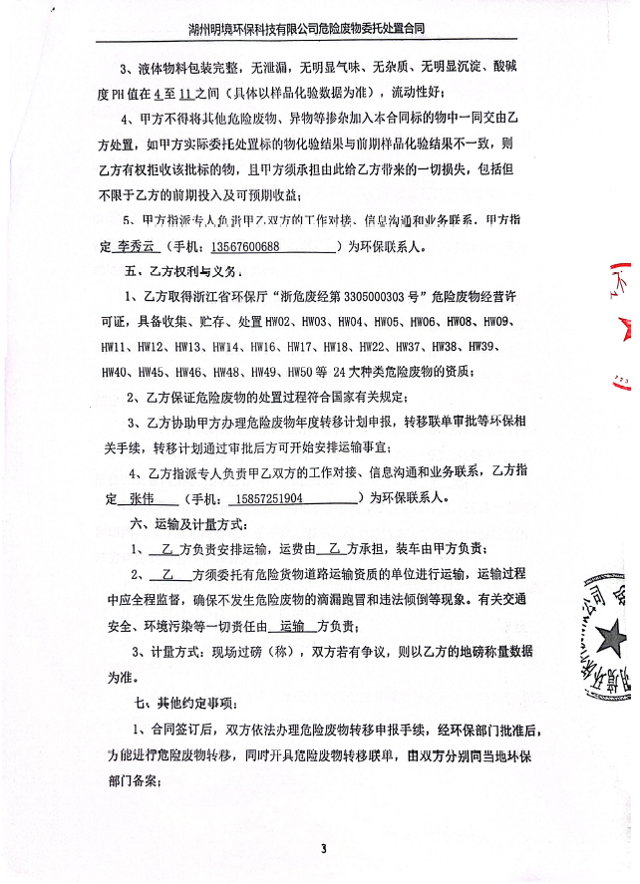 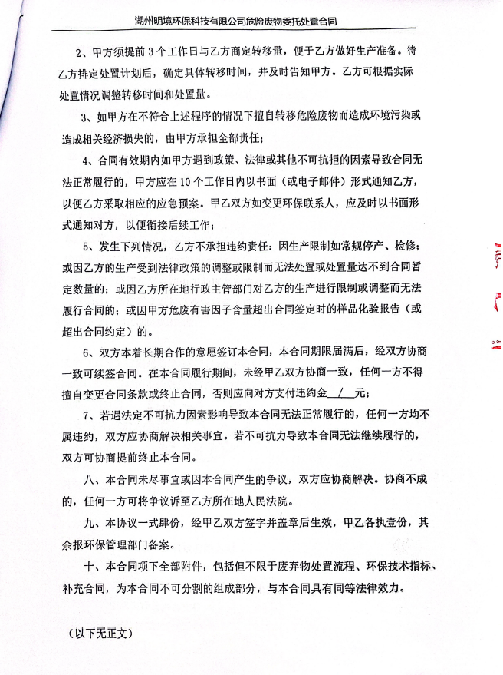 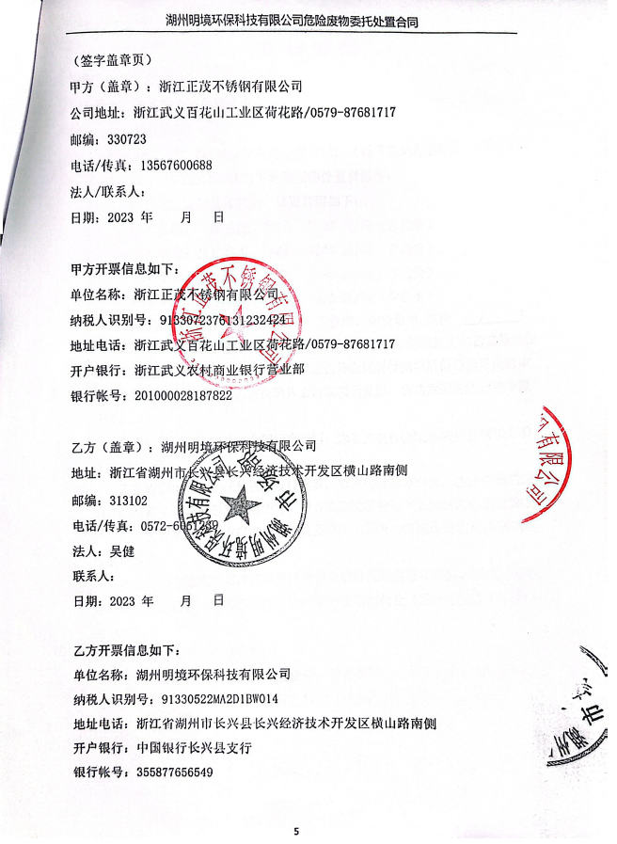

附件5 危废仓库照片

